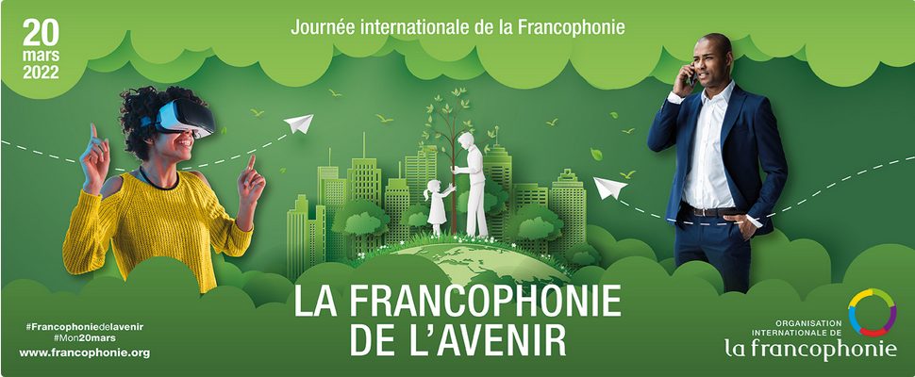
Pour un multilinguisme qui vous ressemble/nous rassemble #2
(за вишејезичност која личи на вас/зближава нас #2)
Сваке године, 20. марта, Међународни дан Франкофоније обележава се широм света, у земљама француског говорног подручја, али и у оним где је француски језик мање распрострањен.
Овај датум се односи на оснивање, 20. марта 1970. године у Нијамеју (Нигерија), Агенције за културну и техничку сарадњу, која је требало да постане Међународна организација франкофоније. Présentation de l'Organisation Internationale de la Francophonie - OIF
Ове године, овај дан је под темом „Франкофонија будућности“, како би се истакла подршка франкофоније младима и њиховим тежњама, посебно у областима предузетништва, дигиталне технологије и одрживог развоја.
2022. године, 20. март се званично обележава у Дубаију, у оквиру програма Међународне организације Франкофоније (ОИФ) на Светском сајму (Dubaï Expo), који је почео у октобру 2021. године.
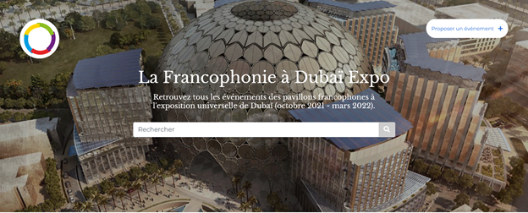
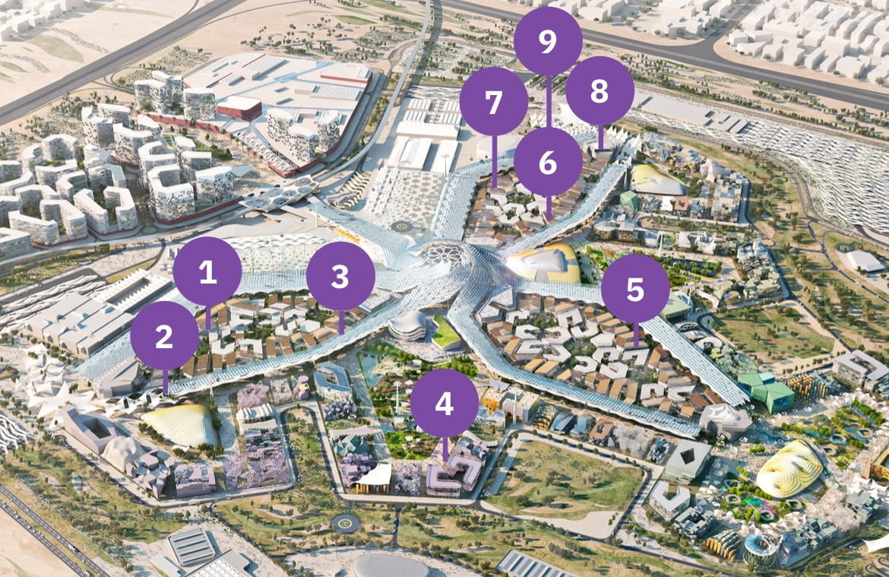

1. Јерменија
2. Канада
3. Француска

4. Либан
5.Мадагаскар
6. Нигерија

7. Демократска Република Конго
8. Руанда
9. Вијетнам

Од 1. октобра 2021. до 30. марта 2022., у партнерству са 9 павиљона франкофоније, Међународна организација франкофоније учествује на Универзалној изложби у Дубаију.
• 15. и 16. март у 14:30 (Павиљон одрживог развоја): серија конференција, у формату „Теd Таlks“ (инспиративни говори) младих франкофоних предузетника који ће представити свој пут и развој
• 18. марта у 17 сати и 19. марта у 15 сати (Павиљон одрживог развоја): пројекција два филма на француском језику уз подршку ОИФ-а и Фонда Слика Франкофоније: „Човек који је продао своју кожу“ Каутера Бен Ание (Тунис) и „Ноћ краљева“ Филипа Лакота (Обала Слоноваче)
• 20. марта 2022. у 16:30 (Купола Ал Васл): Званична церемонија у великој куполи изложбе у присуству генералне секретарке Франкофоније, госпође Луиз Мушикивабо из Руанде, као и званичних представника УАЕ и одређених држава чланица.
• 20. марта 2022. од 20:30 до 22:30 (Сцена Јубилеј): велики концерт Франкофоније
„Вокални“ прилози из целог света пристигли су путем онлајн платформе Francophonia и захваљујући терминалима постављеним у франкофоним павиљонима Универзалне изложбе у Дубаију.
Ди Џеј Вили Вилијам је компоновао необјављену песму од ових гласова прикупљених из целог света. Ова нумера ће бити објављена 20. марта уживо. Наши франкофони ученици су, преко линка постављеног у Гугл учионицима, такође дали свој „вокални“ прилог, као и њихове професорке, Драгица Вељковић и Ивана Радичевић.
Департман за француски језик и књижевност Филозофоског факултета у Нишу организовао је низ догађаја придружујући се светској прослави месеца Франкофоније, о чему су наши франкофони ученици били обавештени преко Гугл учионица: фото/видео-конкурс „Сликај свој франкофони кутак или сними најлепши франкофилски тренутак!“ (чекамо проглашење победника, 31. марта), затим разговоре са „Балканским прециозама“ и књижевним преводиоцима, преко Гугл мита, као и интерактивни квиз „Упознајте франкофони свет!“.
Гимназија Зајечар има франкофоне ученице које овако обележавају месец Франкофоније. Уживајте!
https://drive.google.com/file/d/1O23ODzQqplr9o4HES9DCYPDuFAYNAWX7/view – Анине асоцијације на Француску
https://drive.google.com/file/d/1E2pG9rzI0HfrfMSATW-lCfeycB_yndqH/view - Индила „Последњи плес“ у 4 руке , Ива и Марта
За оне које занима нешто више:
- шта је то Франкофонија? La langue française dans le monde 2018 , La francophonie, qu'est-ce que c'est?
- карта франконофоних земаља: Carte_88 etats et gvts OIF.pdf
- Франкофонија и једнакост међу половима кроз неколико датума: La Francophonie et l'égalité femmes-hommes en quelques dates
- Франкофонија и интеркултурални дијалог: Francophonie et dialogue interculturel
- химна Франкофоније: CHANSON FRANCOPHONIE - Hymne et Ode à la Francophonie pour les enfants et les plus grands !

